Abilux divulga os vencedores do
Prêmio Projetos de Iluminação 2019
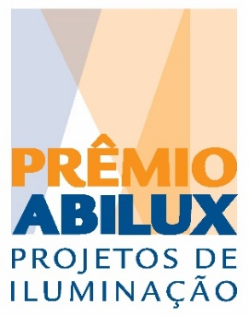
Os vencedores do IX Prêmio Abilux Projetos de Iluminação foram conhecidos na noite de 24 de outubro de 2019, em cerimônia de premiação realizada no Espaço de Eventos Fiesp, em São Paulo (SP), durante evento comemorativo do Dia da Iluminação. Realizado pela Abilux (Associação Brasileira da Indústria de Iluminação), em parceria com a AsBAI (Associação Brasileira de Arquitetos de Iluminação), a edição 2019 do Concurso foi disputada em oito categorias e contou com 126 trabalhos inscritos.
A categoria com mais projetos classificados foi a Comercial / Hospitalidade, com 41. As demais ficaram assim representadas: Residencial, 24; Corporativo, 20; Especial, 13; Grandes Escalas/Locais Abertos Públicos ou Privados, 09; Institucional, 08; Construções, 07 e Saúde, 04.

Profissionais e escritórios de oito estados e do Distrito Federal concorreram. Do Estado de São Paulo vieram projetos da Capital e Interior, num total de 51. Rio Grande do Sul ficou na segunda colocação, com 20 projetos. Na sequência estão: Santa Catarina, com 17; Pernambuco, com 11; Rio de Janeiro e Brasília (DF), com 09, respectivamente; Minas Gerais, com 06; Bahia, com 02 e Paraná, com 01.

Aos primeiros colocados de cada categoria foram atribuídos troféu, certificado e selo. Aos segundos e terceiros, certificado e selo.

Confira quem foram os vencedores do IX Prêmio Abilux Projetos de Iluminação:
CATEGORIA RESIDENCIAL
1º LUGAR RESIDENCIAL: Residência RMS
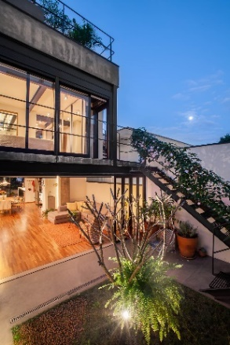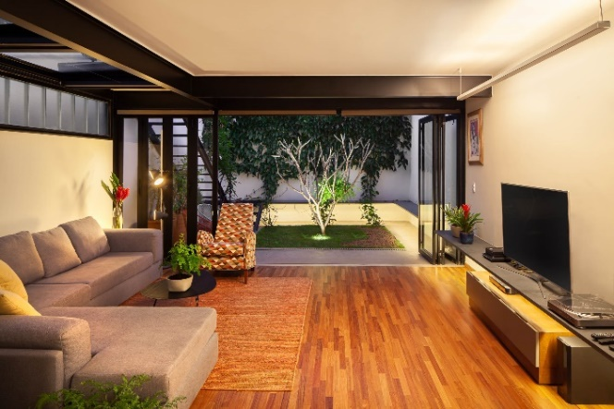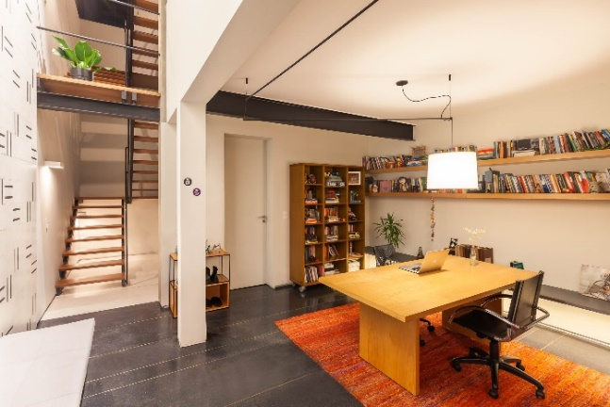
PROJETO: Daniela Vieira, Fernanda Cristina Marques, Estúdio Oh
FOTOS: Andre Mortatti

O projeto de iluminação da Residência RMS contemplou tanto a luz natural como a luz artificial, ambas com a mesma relevância. A casa é composta por quatro níveis. No térreo está localizada a garagem, o escritório, a lavanderia e o banheiro de serviço. No primeiro pavimento a cozinha, a sala de jantar, estar, o lavabo e duas áreas externas (terraço da cozinha e pátio junto a sala de estar). No segundo pavimento a suíte do casal, o quarto de solteiro e o banheiro. No terceiro pavimento o terraço. A casa original foi completamente remodelada; foram removidos diversos pilares e executados reforços estruturais significativos em todos os pavimentos de forma que permitisse ampliar as aberturas em todas as fachadas. A luz natural permeia todos os ambientes da casa. A luz artificial foi pensada para criar ambientes acolhedores, através do uso de fontes de luz com 2700k, luz indireta em diferentes pontos e baixa intensidade luminosa. Bancos iluminados percorrem a sala de jantar, estar e pátio interno, o escritório também está integrado ao jardim desta forma. Acima da luz indireta do banco, duas luminárias pendentes lineares iluminam o teto. O destaque na sala de jantar são as delicadas luminárias Louis Poulsen, em tons suaves. O lavabo também recebeu iluminação indireta, mas na vertical, contraponto com as demais linhas de luz. Nos banheiros do pavimento superior, instalamos perfis de led na estrutura metálica iluminando a parte superior da claraboia; funcionando assim para iluminar tanto o banheiro como o terraço do último pavimento. A iluminação do quarto de hóspedes também se dá de forma indireta e integrada à viga metálica aparente. O grande mural da entrada da casa (elemento significativo que pode ser visto de todos os pavimentos) foi ressaltado com spots em trilho eletrificado fixado na viga metálica. A iluminação da cozinha, integrada à sala de jantar e estar, segue a mesma linguagem com luz indireta a partir de luminária pendente posicionada de forma assimétrica no ambiente e oposta em relação às salas. Esta mesma pendente ilumina de forma direta e mais intensa a bancada, o que garante a iluminância adequada a esta área de trabalho. O terraço é iluminado pela claraboia linear e de forma indireta por espetos de jardim.
1º LUGAR RESIDENCIAL: Apartamento Vieira Souto
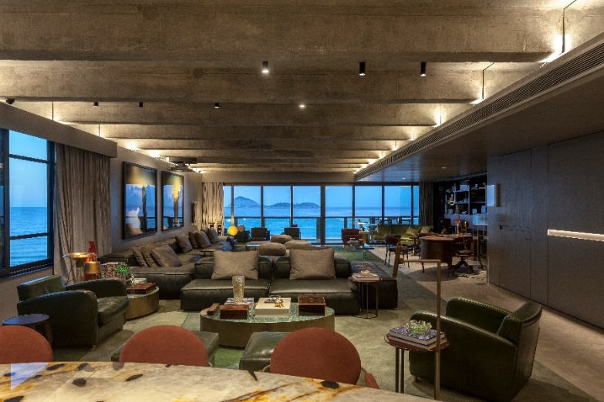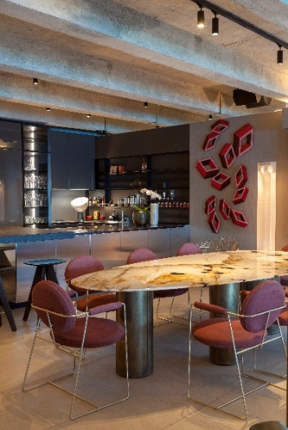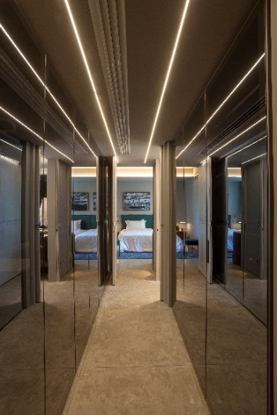
PROJETO: Ruy Barbosa Soares Filho / Daniel Castillo Malca
FOTOS: Tuca Reinés
O partido adotado foi de iluminação indireta na maioria dos ambientes, com elementos de destaque para revelar a arquitetura e direcionar o olhar. Com exceção dos ambientes funcionais, a temperatura de cor adotada foi 2700K para proporcionar maior acolhimento e aconchego.
A iluminação geral indireta do Hall dos elevadores (LED linear-1080lm/m) recebe os usuários com uma atmosfera que remete à luz natural do amanhecer e do entardecer, enquanto a luz que emana das portas (LED linear-630lm/m) convida o usuário a entrar.
No living, a iluminação de destaque enfatiza e hierarquiza os elementos mais importantes, com spots direcionáveis (MR16/24°/1755cd e MR16/36º/880cd).
O teto possui vigas horizontais aparentes, alongadas por espelhos instalados na parte superior das paredes laterais. A iluminação geral indireta (LED linear-1080lm/m) no sentido contrário às vigas faz com que a luz apareça duplicada pelos espelhos, revela ritmicamente os elementos arquitetônicos e conduz o olhar para a verdadeira joia do local: a vista estonteante da praia de Ipanema.
A cozinha integrada à área social possui spots para iluminação geral e para iluminação de tarefa.
Os dois lavabos revestidos de mármore escuro possuem iluminação predominantemente decorativa por trás do espelho (LED linear-750lm/m) e iluminação geral direta (embutidos “No-Frame” (MR16/1755cd/36°).
Na circulação, luz de balizamento é projetada para o piso para melhor controle de ofuscamento. As portas foram demarcadas com luz usando embutidos de teto “no-frame” (LED de 1677cd/15º).
A cozinha funcional possui iluminação geral difusa (luminária linear / barras LED de 1600lm/56cm/eficácia de 140 lm/W).
Para minimizar o impacto deletério da luz de LEDs nos ritmos biológicos dos usuários, as suítes receberam sistemas de iluminação geral indireta (LED linear-2160lm/m) com sancas em “L” e os mesmos balizadores da circulação.
O Closet possui iluminação geral difusa (LED linear-650lm/m).
Os espelhos dos banheiros possuem fontes de luz ocultas (LED Linear-1080lm/m) para a iluminação indireta no plano vertical. Embutidos de teto “no-frame” proporcionam iluminação geral e de tarefa a 2700K (MR16/1755cd/36° e módulos LED 1677cd/15º).
Os demais ambientes de serviço possuem sistemas de iluminação geral difusa por meio de painéis embutidos.
2º LUGAR RESIDENCIAL: Loft DT
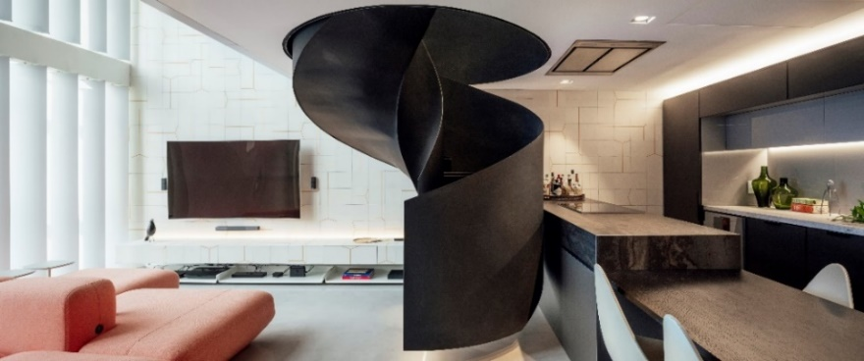 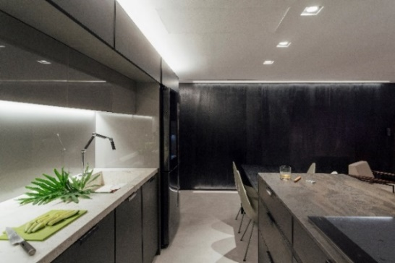 PROJETO: Marília Saccaro / Marina Frigeri
FOTOS: Cristiano Bauce

2º LUGAR RESIDENCIAL: Edifício Aruá
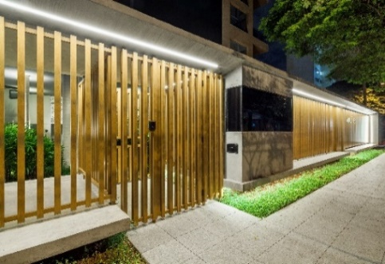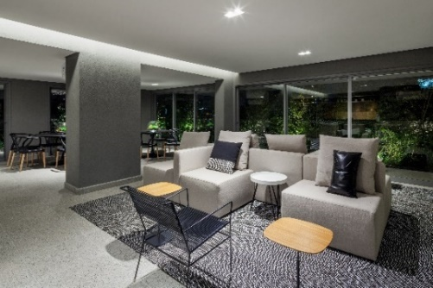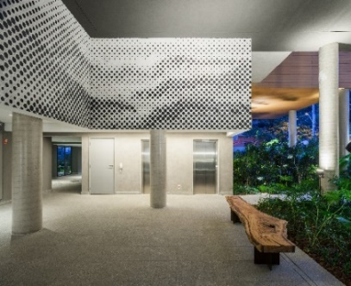
PROJETO: Marcos Castilha
FOTOS: Rafaela Netto

3º LUGAR RESIDENCIAL: Apartamento FM
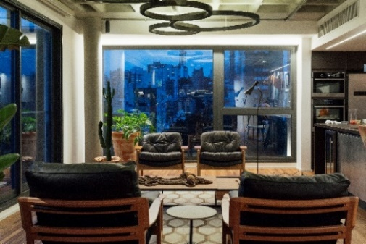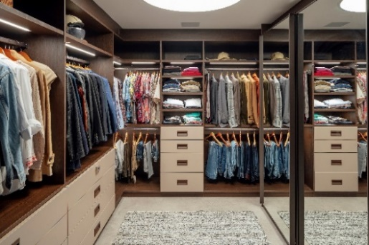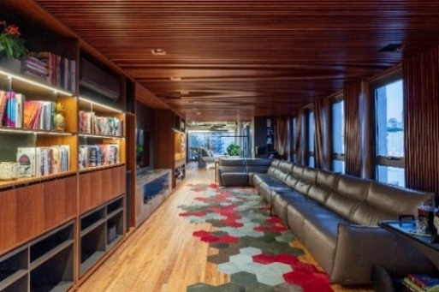
PROJETO: Marília Saccaro / Marina Frigeri
FOTOS: Cristiano Bauce

3º LUGAR RESIDENCIAL: Casa AR
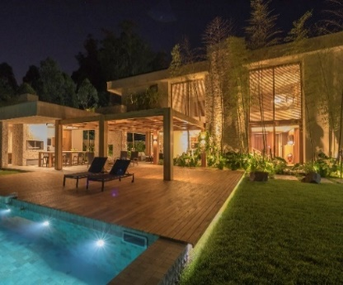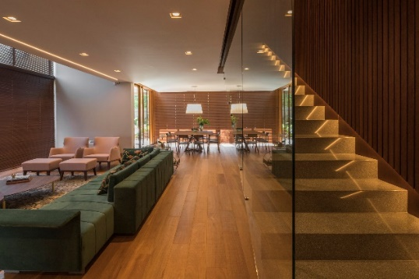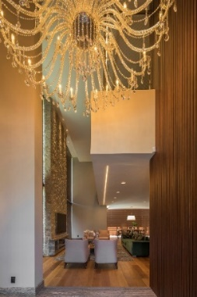

PROJETO: Marília Saccaro / Marina Frigeri
FOTOS: Rpdois Imagen

CATEGORIA COMERCIAL/HOSPITALIDADE
1º LUGAR COMERCIAL/HOSPITALIDADE: Bar do Cofre Subastor
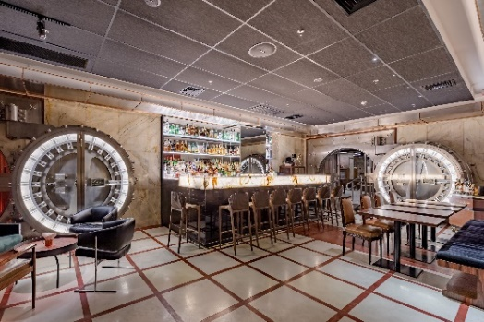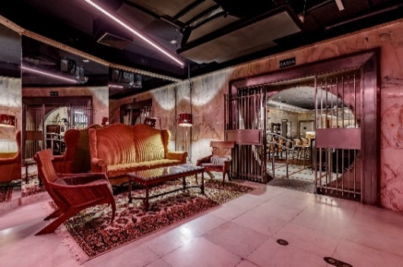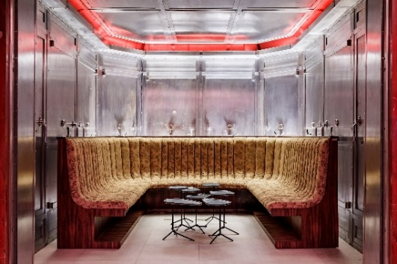
PROJETO: Letícia Mariotto / Cláudia Borges Shimabukuro
FOTOS: Marcelo Kahn
No subsolo do Farol Santander, um dos edifícios históricos mais famosos de São Paulo, funcionou por mais de 50 anos o cofre do Banespa. O espaço foi ocupado com um bar que precisaria preservar o espaço tombado. No projeto, ele foi respeitado e valorizado de modo a conservar a memória daquele espaço. O bar é acessado através do hall que utilizou a sanca de aço tombada para iluminação indireta através de fita de LED branco quente em perfil de alumínio. A luminária existente em estilo Art déco também foi restaurada recebendo tubos de catodo frio branco quente.
Na primeira sala, um bar com o balcão em pedra retro iluminada com fita de LED branco quente e uma arquibancada e prateleiras de vidro para as garrafas, também iluminadas, dividem a atenção com duas portas originais do cofre, destacadas por uma fita de LED tipo Neon no perímetro. A iluminação da área de estar é feita através de projetores em trilho, micro luminárias embutidas no forro e da sanca de aço restaurada que recebeu uma fita de LED para o uso ocasional quando é preciso uma maior iluminância.
A segunda sala onde estão 2000 caixas de depósito e completamente tombada é o coração do espaço. Com a mesma solução de bar, recebeu também tubos de catodo frio transparentes de emissão vermelha nas luminárias existentes, lembrando a cor corporativa do banco. Projetores lineares de LED branco foram instalados atrás dos sofás para maior legibilidade do espaço predominantemente vermelho.
A terceira sala é um lounge com uma solução dinâmica de pendentes lineares com LED RGBW, posicionados em inclinação e direcionamento para a última e menor sala, praticamente uma sala privativa com um sofá em “U”, e que possui portas de cofre em aço em todas as suas paredes. Esta salinha recebeu uma fita de LED vermelha na sanca de aço e projetores lineares de LED branco atrás do sofá, remetendo à atmosfera da sala 2 num espaço mais reservado. O projeto previu dimmer em toda a área do bar.
2º LUGAR COMERCIAL/HOSPITALIDADE: Taikan Lago Sul
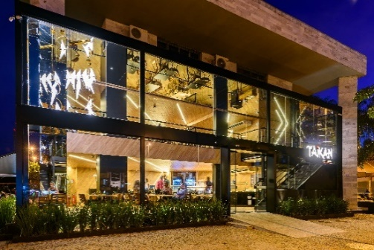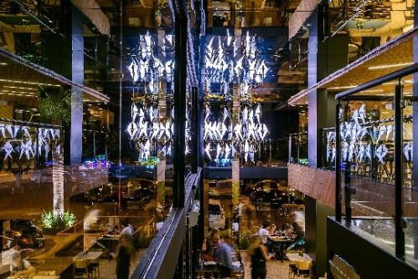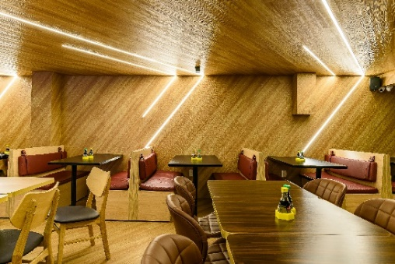
PROJETO: Simone Turíbio e Dimitri Locicks
FOTOS: Marcelo Calil

3º LUGAR COMERCIAL/HOSPITALIDADE: Assador Rio's
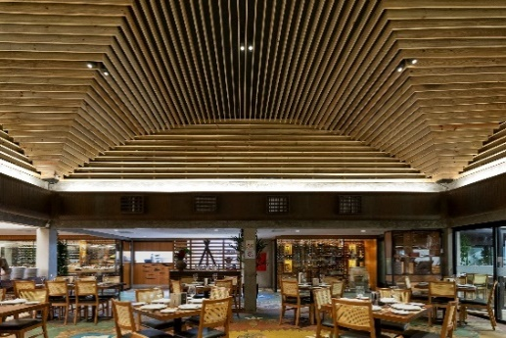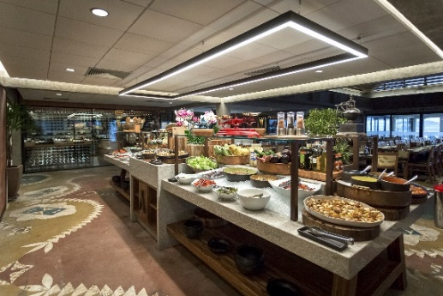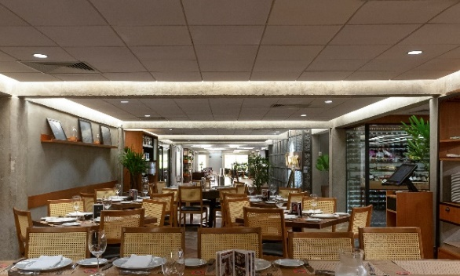
PROJETO: Rafael Leão
FOTOS: André Nazareth

3º LUGAR COMERCIAL/HOSPITALIDADE: Mercato
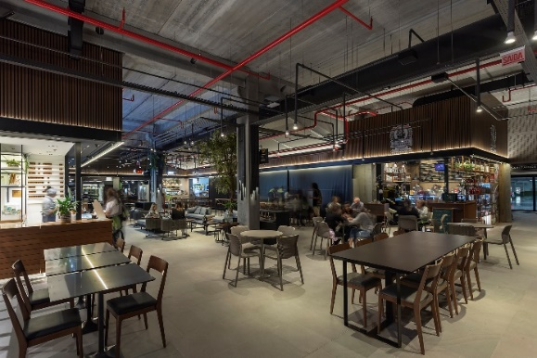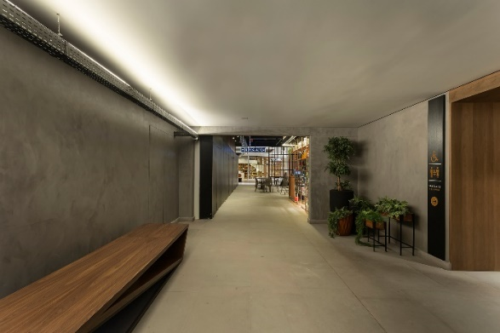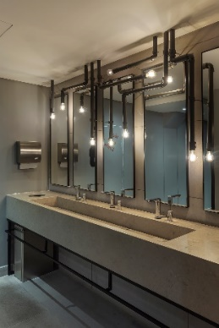
PROJETO: Marina Makowiecky
FOTOS: Mariana Boro

CATEGORIA CORPORATIVO
1° LUGAR CORPORATIVO: Produtora Audiovisual
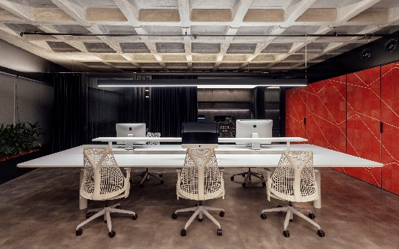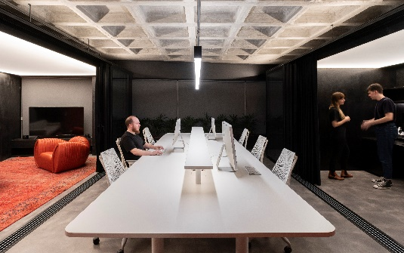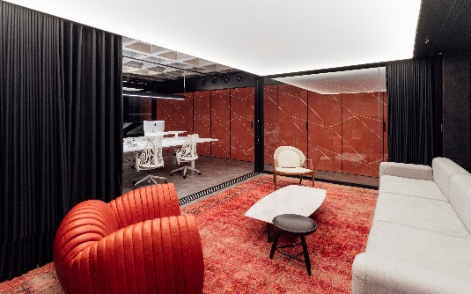
PROJETO: Marília Saccaro e Marina Frigeri
FOTOS: Cristiano Bauce

A recepção revestida por ladrilhos hidráulicos tinha como conceito uma iluminação bem difusa e intensa que chamasse a atenção de quem passa pela circulação condominial. Com isso, o teto foi revestido com tela tensionada translúcida e sobre ela, foram instaladas fitas de LED dimerizáveis ao fundo. Foi aplicado na parede o logo da empresa em neon vermelho, remetendo aos ladrilhos hidráulicos internos e também à cor da empesa, dando contraste aos elementos mais frios da arquitetura.
O ambiente de trabalho pode ser todo integrado quando necessário, porém são demarcados por caixas de vidro e grandes planos de luz sobre eles. Para cada ambiente, foi feito sob medida uma caixa suspensa metálica, pintada de preto por fora e branca por dentro (para melhor distribuição da luz) fitas de LED dimerizáveis foram inseridas em todo o perímetro interno da caixa e seu fechamento se deu por lonas tensionadas translúcidas feitas sob medida. Com isso a iluminação se dá pelos planos de luz com luz mais intensa na sua periferia. Nas salas de pós-produção, além da luz difusa do teto, foram integrados às prateleiras perfis de LED lineares, para iluminação das bancadas e de fundo.
Junto às esquadrias das caixas de vidro, foi detalhado um espaço para inserção de perfis de LED 45º para iluminação indireta, destacando a laje aparente e auxiliando na iluminação geral dos ambientes, além de estacar também os ambientes configurados pelas caixas.
Na mesa central de trabalho, a luminária pendente linear, feita do mesmo comprimento da mesa, possui dois acendimentos separados: luz direta e luz indireta, possibilitando adaptar às necessidades do usuário. Ao invés de usar luminárias de mesa, foram integrados na prateleira centra da mesa um perfil de LED de canto.
Nos ambientes de serviço, como depósito e copa, foram utilizados painéis de LED para iluminação geral difusa.
Como este projeto contou com automação, foi possível ter a dimerização e criação da melhor cena para os principais ambientes deste projeto, como o open office e a recepção. O projeto foi concebido 100% com tecnologia LED, com muitos produtos podendo ser dimerizáveis e compatíveis com a automação para criação de cenas. Todos os produtos possuem IRC>80, temperatura de cor que varia de 2700K a 3000K, além do neon vermelho.

2º LUGAR CORPORATIVO: Lounge Corporativo (AW 15 pavimento)
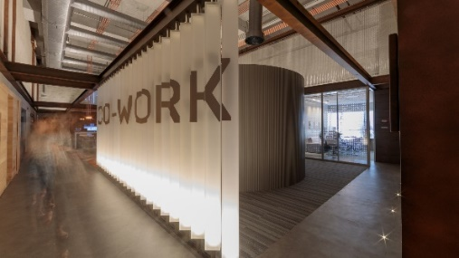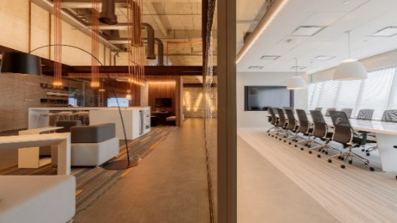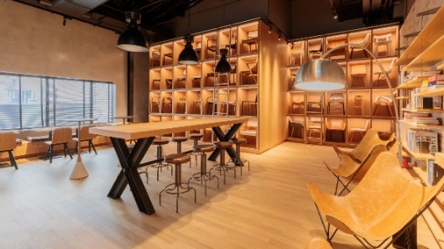
PROJETO: Paula Carnelós e Eder Ferreira
FOTOS: Gustavo Rampini

3º LUGAR CORPORATIVO: K-Platz Corporate
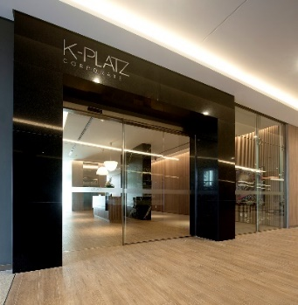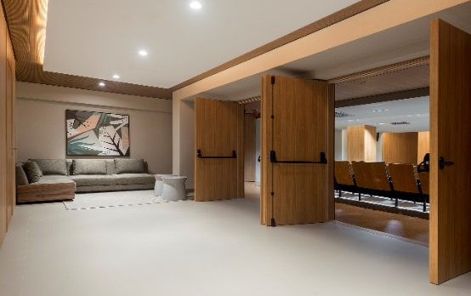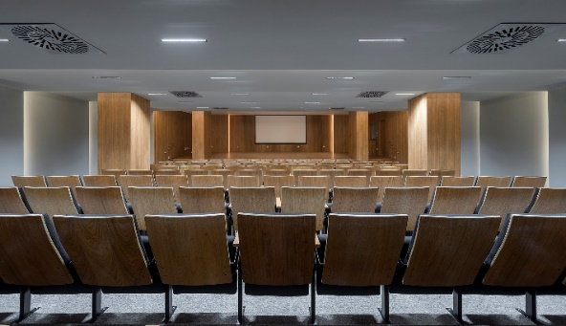
PROJETO: Marina Makowiecky
FOTOS: Lio Simas

CATEGORIA GRANDES ESCALAS/LOCAIS ABERTOS PÚBLICOS OU PRIVADOS
1º LUGAR GRANDES ESCALAS/LOCAIS ABERTOS PÚBLICOS OU PRIVADOS: Condomínio Jardim das Macaúbas
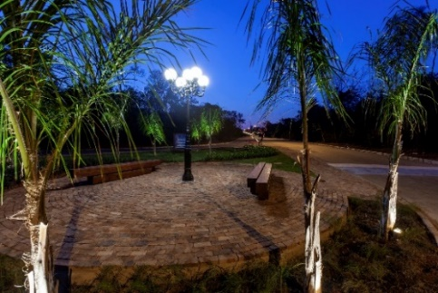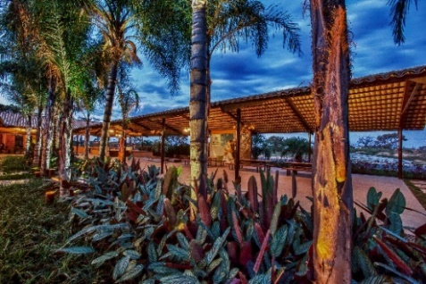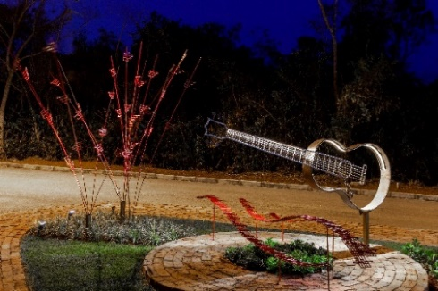
PROJETO: Norah Turchetti Conte
FOTOS: Alexandre Mota
O encontro da luz com a poesia: a poesia ilumina e a luz faz poemas!
O conceito de implantação do empreendimento Condomínio Jardim das Macaúbas baseou-se na relação poética entre as pessoas e a natureza: espaços projetados artisticamente, homenageiam grandes personalidades das artes brasileiras, que dão nomes as ruas, avenidas e praças, através de estética pessoal de cada um.
Na Praça Maestro Tom Jobim, a maior do empreendimento, foi muito significativa a contextualização da obra do famoso maestro, de modo que melodia e poesia foram significativamente inspiradoras para que a luz pudesse encantar os usuários deste espaço de convivência.
Por isso, o cuidado em pincelar cada ângulo, cada esquina da praça, com este sentimento determinando, através dos recursos da iluminação, os parâmetros que refletissem a obra de Jobim, enaltecendo a harmonia, dissonância, ritmo e sensualidade características da mesma.
A Praça Paulo Cesar Pinheiro integra os dois lados do restaurante do Condomínio e por isso o cuidado em proporcionar suavidade, criando uma luz que transformasse o tempo em elemento de agradável permanência e que não interferisse em eventuais instalações cenográficas de eventos esporádicos. Tonalidades diferenciadas pincelam de luz o paisagismo, criando um ambiente contemplativo e poético.
Na Praça Guimarães Rosa, que é considerada o coração do espaço, localizada no final da Avenida Carlos Drumond de Andrade, toda a mineiridade dos dois homenageados explode em esculturas de pequizeiros desfolhados, típicos do cerrado mineiro, feitas em ferro reciclado iluminadas em cores.
O vermelho, refere-se ao minério, ladeado pelo âmbar do ouro que emerge das Minas Gerais e gentilmente emolduradas pelas imponentes macaúbas, que em temperaturas de cor mais elevadas, vibram como as obras dos homenageados, que ganharam o mundo.
Na Praça Vander Lee três esculturas em ferro reciclado compõem o cenário: um grande violão vazado, que flutua no espaço, três linhas musicais perfeitas da partitura de “Esperando aviões” e um jardim florido de notas musicais.
Do outro lado, uma réplica de postes parisienses, emoldurada por bancos retos em madeira reaproveitada, como pistas de aviões ludicamente remetem ao conceito da espera por
2º LUGAR GRANDES ESCALAS/LOCAIS ABERTOS PÚBLICOS OU PRIVADOS: Praça próxima ao Aeroporto
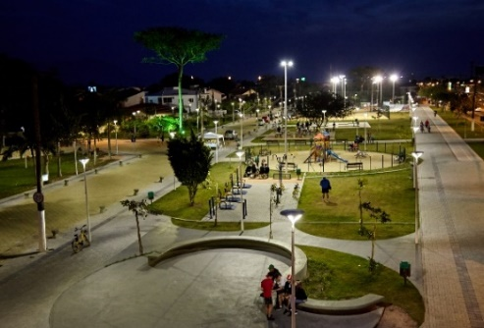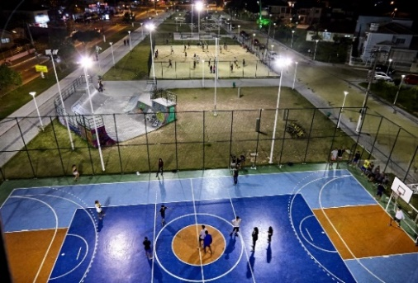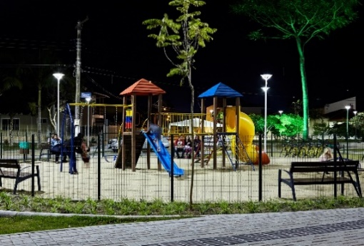
PROJETO: Luciano Renzetti, Gilberto Vieira Filho, Anderson Florêncio, Gustavo Wagner Honorata e Rudyard Brühmüller
FOTOS: Adriano Amaro da Silva

2º LUGAR GRANDES ESCALAS/LOCAIS ABERTOS PÚBLICOS OU PRIVADOS: Parque Comunitário
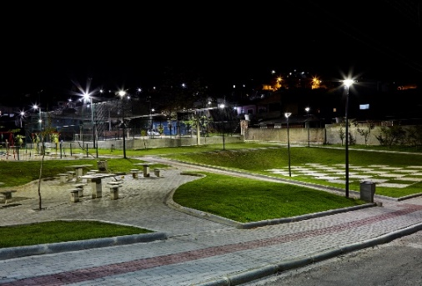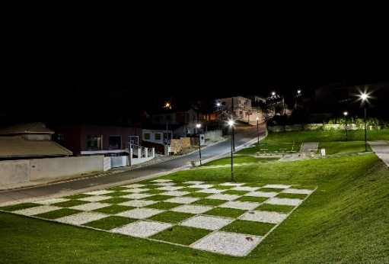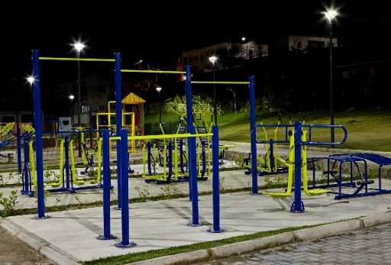
PROJETO: Júlio Cesar Leal Junior, Murilo Martins e Gerson Soares
FOTOS: Adriano Amaro da Silva

2º LUGAR GRANDES ESCALAS/LOCAIS ABERTOS PÚBLICOS OU PRIVADOS : Parque Multiuso
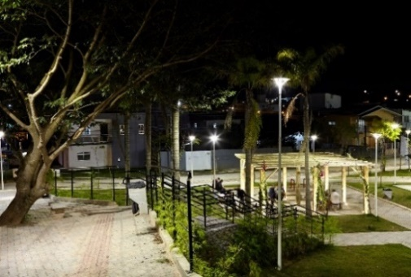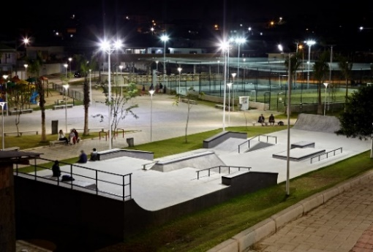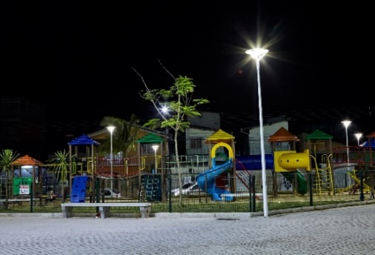
PROJETO: Júlio Cesar Leal Junior, Murilo Martins e Douglas Alexandre Martins
FOTOS: Adriano Amaro da Silva

2º LUGAR GRANDES ESCALAS/LOCAIS ABERTOS PÚBLICOS OU PRIVADOS: Campo de Futebol - Estádio Aderbal Ramos da Silva (Ressacada)
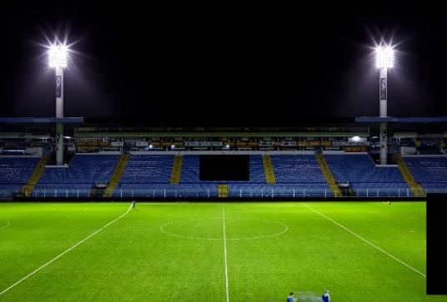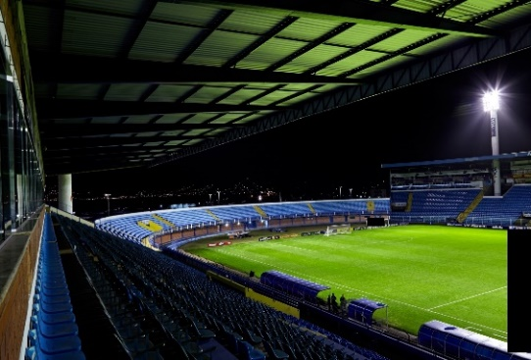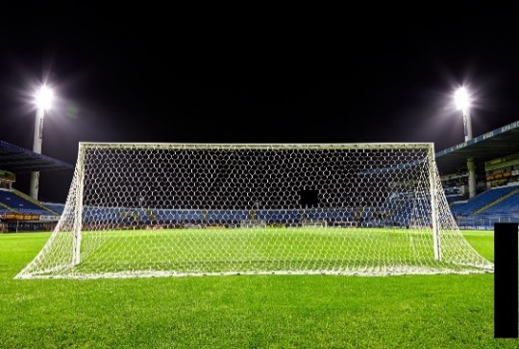
PROJETO: Guilherme Azambuja
FOTOS: Acervo

3º LUGAR GRANDES ESCALAS/LOCAIS ABERTOS PÚBLICOS OU PRIVADOS: Fachada da Igreja do Santíssimo Sacramento de Santo Antônio
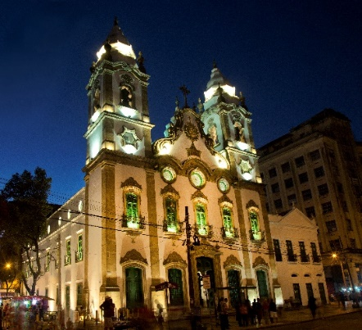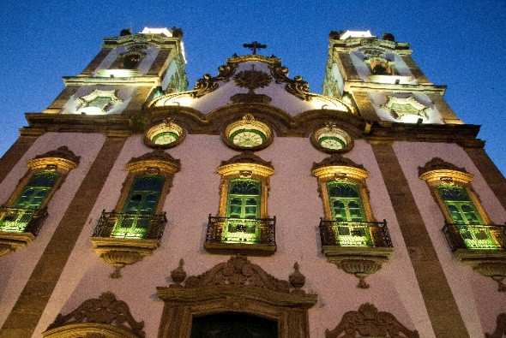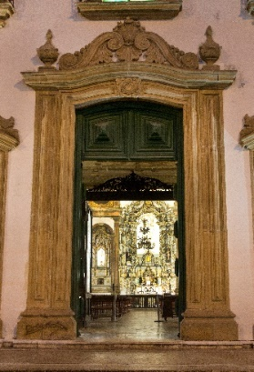
PROJETO: Márcia Batista Castelo Branco Chamixaes
FOTOS: Alexandre Albuquerque

CATEGORIA INSTITUCIONAL
1º LUGAR INSTITUCIONAL: Casacanto
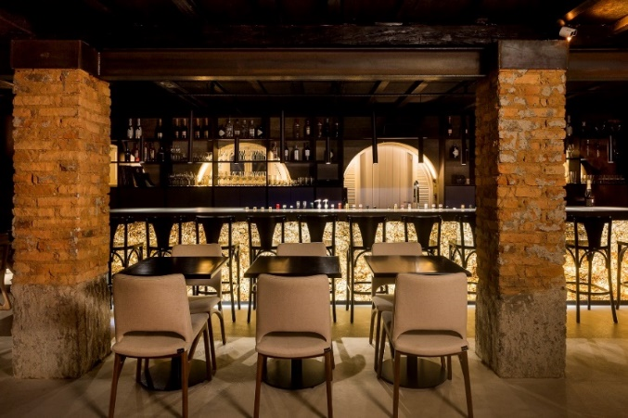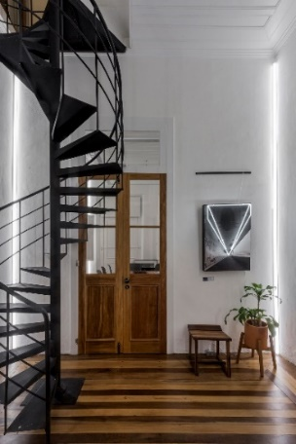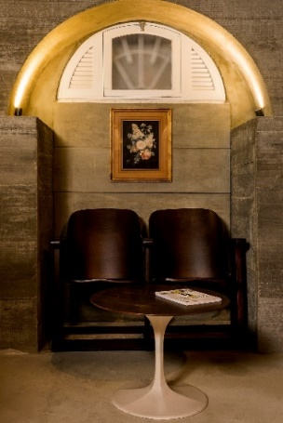
PROJETO: Marina Makowiecky
FOTOS: Fernando Wiladino
Localização: Patrimônio Tombado localizado no centro da cidade de Florianópolis (SC) totalmente revitalizado através do trabalho conjunto de 12 grandes escritórios de arquitetura de Santa Catarina para ter a finalidade de se tornar um hub de arquitetura e artes na cidade.
Premissas: pensar na iluminação como parte integrante da arquitetura; destacar os ambientes basicamente brancos; ausência de sombras.
Conceituação: a iluminação não poderia ser protagonista. Ela deveria ser sutil e se mostrar presente, apenas quando solicitada. Se apagadas, as luminárias são dificilmente percebidas. Elas são parte dos ambientes.

Proposta:
- Menor interferência no edifício tombado, utilizando tecnologia de iluminação atual2.
- Absorver qualquer uso possível – flexibilidade.
- Valorizar projetos de profissionais diferentes fazendo uso de um mesmo conceito de soluções para iluminação geral e difusa indireta e direta obtidas por meio de soluções diferentes do convencional.
No subsolo da casa foi construído um "porão" que abriga hoje o café Delfino e onde acontecem eventos variados, desde apresentações de música a palestras intimistas. A iluminação desde espaço foi pensada de forma diferente do restante, sendo posicionada para realce dos elementos da arquitetura, para iluminação de áreas especificas, como o balcão do bar, e trabalhando também com iluminação indireta aplicada ao mobiliário, permitindo um ambiente com iluminação de menor intensidade, adequada à necessidade.
1º LUGAR INSTITUCIONAL: Centro Cultural Israelita Knesset Israel
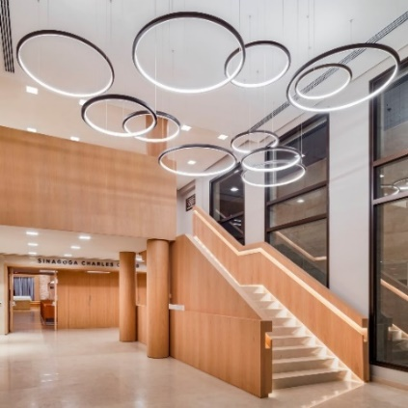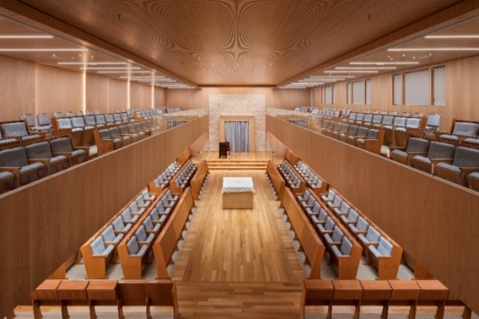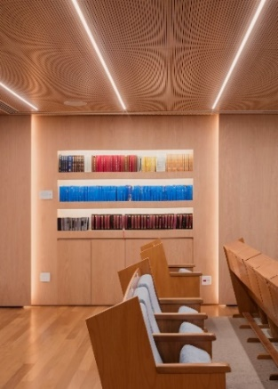
PROJETO: Gilberto Franco (autor), Gabriela Pera (arquiteta coordenadora)
FOTOS: Andrés Otero
Logo no hall de entrada, uma "nuvem" de aros luminosos de diversos diâmetros, dando escala ao do pé-direito duplo, recebe e acolhe o visitante. As superfícies polidas do mármore e do vidro se encarregam de multiplicar incidentalmente esses aros, dissolvendo os limites do espaço (sinagoga_01).
No interior da sinagoga principal, delgadas linhas difusas integram-se às lâminas de forro; seu desenho ritmado reproduz o ritmo das janelas existentes, de onde se vislumbra uma parede em mármore talhado de forma bruta e sem polimento, cujas arestas são marcadas por iluminação diagonal e rasante.
Na parede oposta às janelas, cheios e vazios reproduzem o ritmo das mesmas, efeito reforçado pela iluminação lateral incrustada nas defasagens entre planos. Pequenos grupos de luminárias em miniatura, intercalados com o ritmo das linhas difusas, desenham constelações no teto, dando leveza ao espaço. (sinagoga_02)
O altar à frente, um pórtico que abriga as Torás, recebe durante o dia luz natural proveniente de uma claraboia escondida. À noite, este efeito é reproduzido pela luz artificial, que, sem ser vista, se derrama sobre o espaço e o pórtico. Uma combinação de fachos concentrados sobre o pórtico e iluminação difusa sobre a parede que desaparece acima garante este efeito. (sinagoga_03)
Ao centro da sinagoga, onde o “Chazam” – cantor – declama músicas religiosas, uma grande constelação de pontos em distribuição aleatória emite luz sobre ele, dando-lhe destaque. (sinagoga_04). A iluminação sobre as cadeiras garante a luminosidade e difusão necessárias para a boa leitura dos textos religiosos. (sinagoga_05).
No mezanino da grande sinagoga, a solução de luz – linhas regulares e paralelas intercaladas com pequenas constelações – se repete. A escada de acesso a esse mezanino – assim como as demais escadas – tem seu percurso indicado por corrimãos luminosos (sinagoga_06).
Todas as fontes de luz das áreas nobres do edifício – recepção, sinagoga principal e salão de festas – possuem IRC acima de 90, com elevado R9, garantindo fidelidade às cores dos acabamentos e aos rostos dos visitantes; os efeitos de luz, luminárias e fixações foram cuidadosamente testados na fase final da obra, de modo a garantir a correta execução e a exatidão dos resultados.
2º LUGAR INSTITUCIONAL: IMS Paulista – Instituto Moreira Salles Paulista
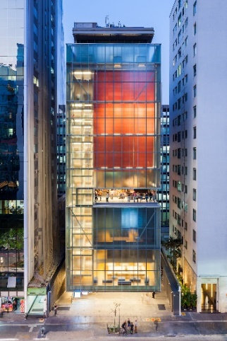 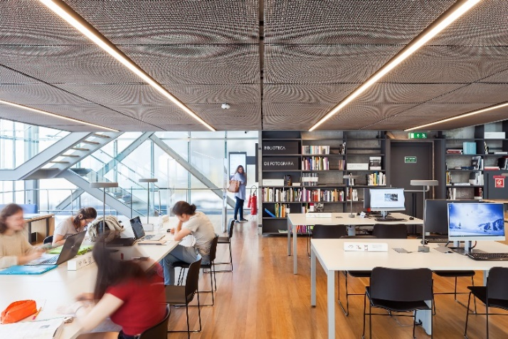 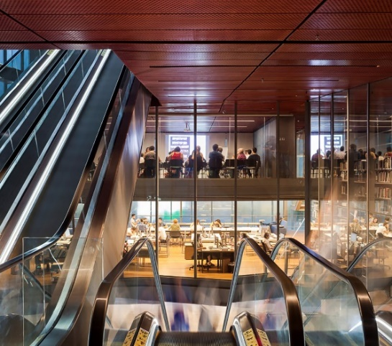PROJETO: Juliana Ramacciotti e Peter Gasper (In memorian)
FOTOS: Tadeu Melegatti e Pedro Vanucchi

3º LUGAR INSTITUCIONAL: Iluminação interna Catedral de São Pedro dos Clérigos
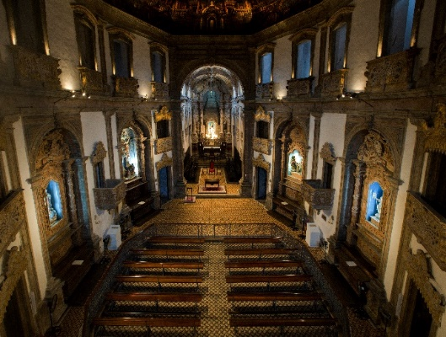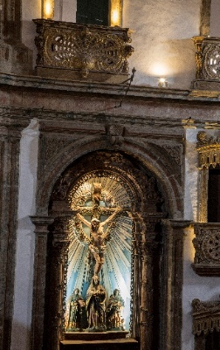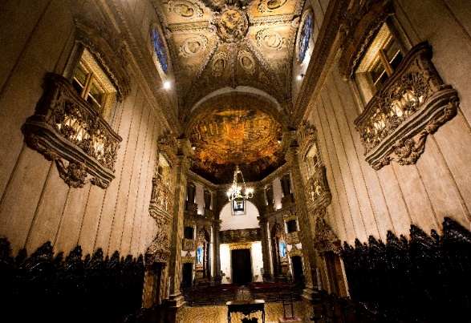
PROJETO: Márcia Batista Castelo Branco Chamixaes
FOTOS: Alexandre Albuquerque

3º LUGAR INSTITUCIONAL: Primeira Igreja Presbiteriana do Recife
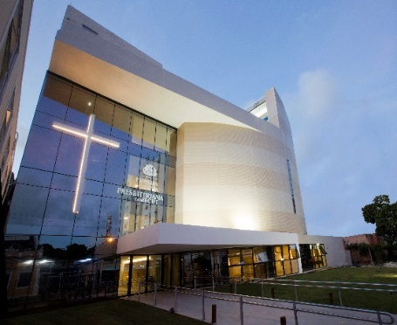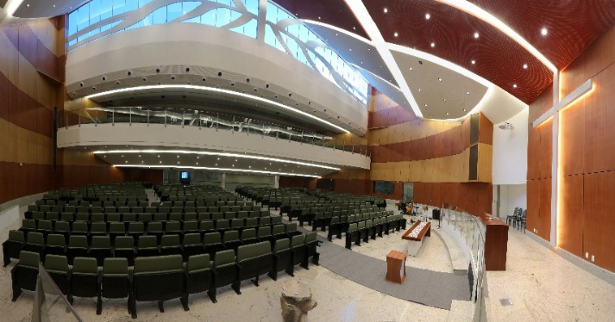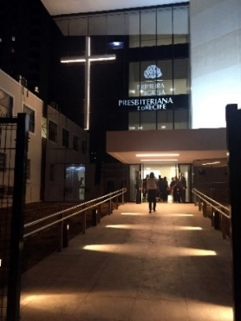
PROJETO: Regina Coeli Barros e Mohana Barros
FOTOS: Alexandre Albuquerque

CATEGORIA CONSTRUÇÕES
1º LUGAR CONSTRUÇÕES: Farol Santander
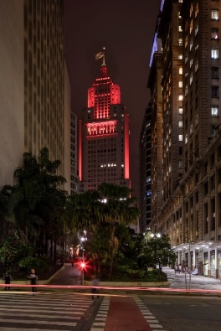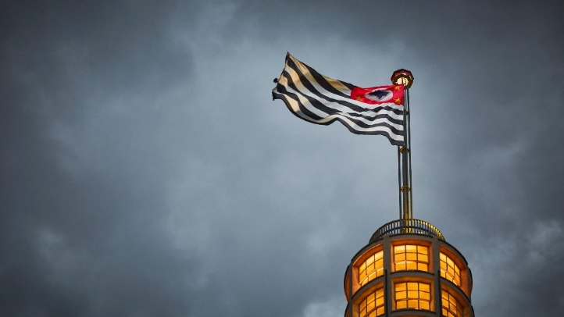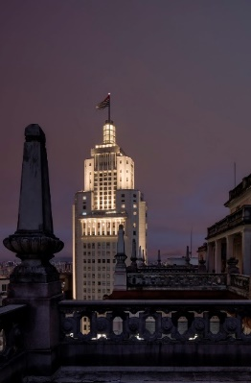
PROJETO: Paula Carnelós, Fernanda Carvalho e Eder Ferreira
FOTOS: Andres Otero e Gabriel Barrera
Importante marco urbano na paisagem paulistana, o Edifício Altino Arantes tem papel fundamental no imaginário da cidade. Construído em 1939, seu desenho foi inspirado no Empire State Buildig. No coroamento, um farol confere a leveza construtiva que garantiu o título de maior arranha-céu da cidade na época. O projeto começou por uma ampla pesquisa através levantamentos iconográficos do edifício na paisagem com fotografias históricas que mostraram a rápida transformação do Vale do Anhangabaú, levantamentos e imagens de satélites para avaliar a sua visibilidade de diversos pontos da cidade. Três escalas de visualização foram consideradas: a urbana, que permite a leitura do farol e da bandeira a quilômetros de distância; a arquitetônica, que revela a imponência relativa aos vizinhos; do pedestre, devido à monumentalidade que a fachada frontal assume nos pavimentos inferiores.
O projeto de iluminação propõe que o prédio assuma na paisagem noturna o papel de marco urbano, uma referência visual e afetiva, voltando a estabelecer uma relação de troca com os usuários, o entorno, a cidade, trazendo o novo e mantendo sua memória viva e pulsante.
A composição luminosa destaca os elementos arquitetônicos que definem o edifício e o tornam inconfundível. O corpo iluminado é coroado pelo farol, que tem sua base de sustentação iluminada, garantindo a integridade visual do monumento. O farol ganha nova iluminação interna com controle de movimentos de luz, permitindo efeitos suaves de pulsar, como se estivesse vivo, “o coração da cidade”, e de girar, como uma alusão a um farol náutico.
O cliente desejava que as cenas mudassem de cor em datas comemorativas, sendo assim solicitaram soluções em RGB. Os LDs propuseram acrescentar uma outra camada de equipamentos com branco fixo para garantir que o edifício tivesse sua aparência de cor preservada, pois o branco gerado pelo RGB em LED não atendia à qualidade desejada. Desta forma, quase todos os efeitos de luz receberam duas camadas de luz, com uso alternado: iluminação em branco 3000K, e em datas específicas, utiliza-se o equipamento em RGB.
Um dos desafios foi executar os efeitos pretendidos respeitando a limitação técnica dos órgãos de patrimônio, que impedem que as fixações sejam através de furações nas fachadas, e manter o princípio de que as fontes de luz não tivessem interferência visual. Para isso os LDs desenharam todos os suportes para fixação dos equipamentos.
2º LUGAR CONSTRUÇÕES: Casa Hercílio Luz
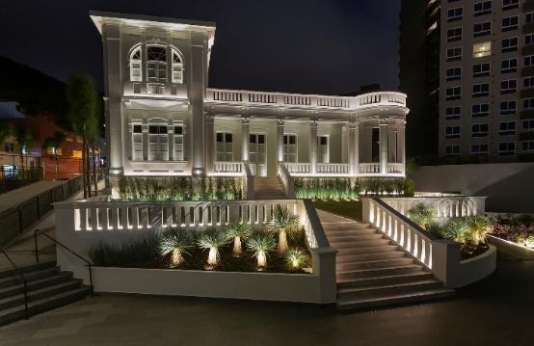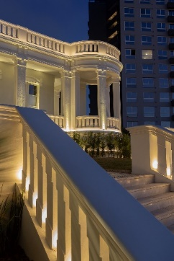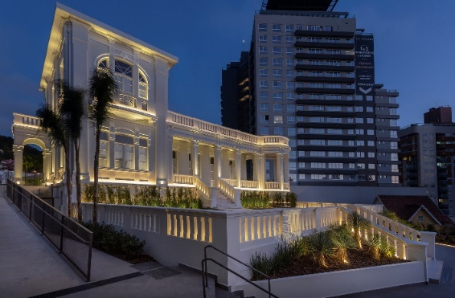
PROJETO: Marina Makowiecky
FOTOS: Mariana Boro

3º LUGAR CONSTRUÇÕES: Museu da Cidade do Recife/ Forte das Cinco Pontas
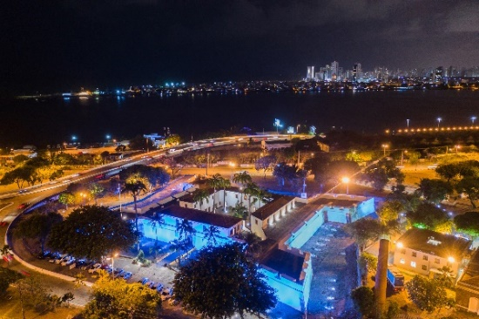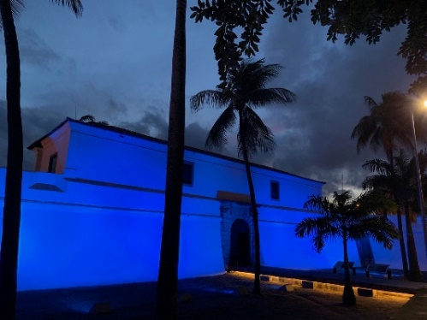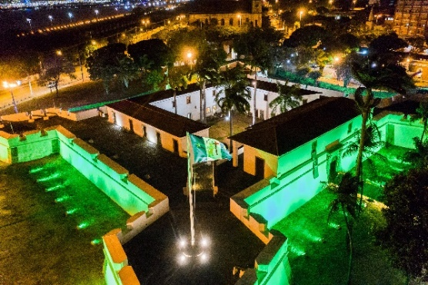
PROJETO: Regina Coeli Barros e Mohana Barros
FOTOS: Roi Roi Filmes

CATEGORIA SAÚDE
1º LUGAR SAÚDE: Reviderma Shopping Paulista
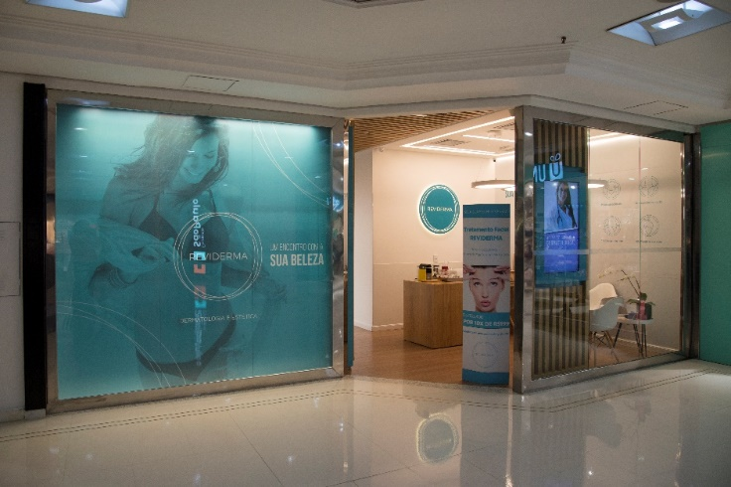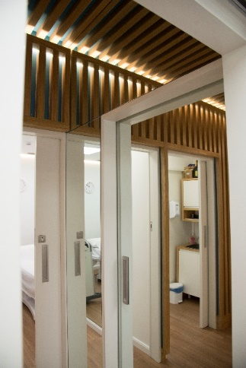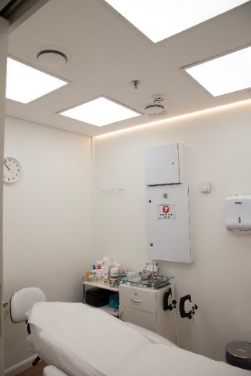
PROJETO: Juliana Ramacciotti
FOTOS: Lu Carvalho
Briefing e conceito desenvolvidos com a arquitetura. A cor geral de luz 4000K, um branco neutro, para remeter à ideia que é uma clínica médica (“branco hospital”), mas ao mesmo tempo o tom mais neutro de luz daria um requinte ao local. Teste de luz aprovou a cor junto com envolvidos.
Recepção e corredor 2700K, para mais aconchego e refinamento aos clientes. Sancas dão luz difusa e indireta, com fitas de led, instaladas em perfil de alumínio assimétrico com difusor de acrílico. Na mesa da recepcionista, perfis de alumínio, com acrílico difusor, embutidos no forro de gesso, com barras de led trazem nível de luz de trabalho. Tabicas iluminadas. O logo foi retro iluminado. Pendentes decorativos.
Corredor, a marcenaria foi enaltecida com a iluminação com fitas de led, que também proporcionou o nível de luz de circulação.
Salas de atendimento, foram utilizados dois tipos de luz: difusa e direta (painéis de led) e difusa e indireta (tabica iluminada fita de led em perfil de alumínio), ligados em circuitos diferentes, desta forma a luz poderia ser controlada de acordo com a atividade a ser realizada e atmosfera a ser criada no local. Com os painéis de led atingimos a quantidade de luz para procedimentos médicos e tabicas/sancas nos dão luz aconchegante e relaxante para uma massagem. As tabicas iluminadas também tem a função de enaltecer as paredes, com fotos ou cores muito pensadas pela arquitetura. As mesas de trabalho dos médicos são iluminadas com perfil de led e fitas de led, embutidos nos móveis aéreos.
Salas de administração: foram utilizados dois tipos de luz: difusa e direta (painéis de led) e difusa e indireta (tabica iluminada fita de led em perfil de alumínio), ligados em circuitos diferentes, desta forma a luz poderia ser controlada de acordo com a atividade a ser realizada e atmosfera a ser criada no local. Com os painéis de led atingimos a quantidade de luz para trabalho das gerentes e luz de destaque para cores e fotos nas paredes com as tabicas.
Fachada, existia pouco espaço para equipamento de iluminação e ela deveria ser iluminada de forma uniforme. Após teste de luz, foi especificado e executado 2 projetores linear facho elipsoidal. Conseguimos desta forma eliminar também o efeito espelho com a circulação do shopping.
Os perfis de led das tabicas e marcenaria são altos e com difusor de acrílico – 2cm – para não marcar os leds.
2º LUGAR SAÚDE : Livance VMA
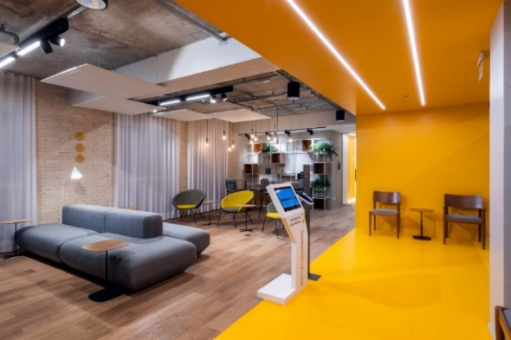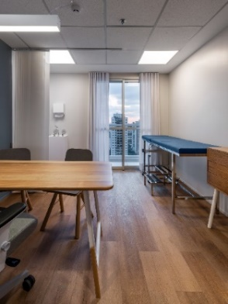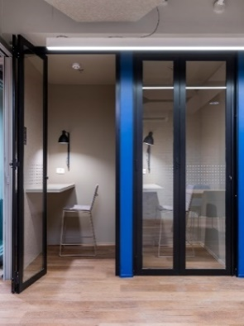
PROJETO: Juliana Loss Vicenzi / Amanda Toranzo Scoco
FOTOS: Renato Navarro

2º LUGAR SAÚDE: Clínica Macabi
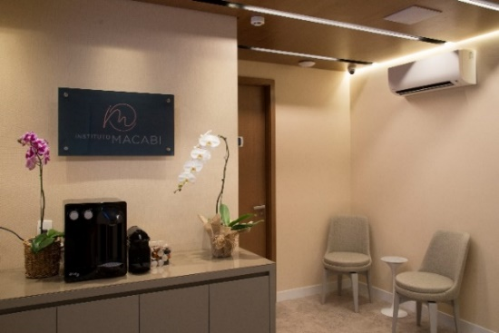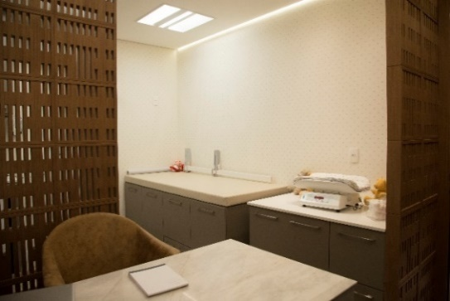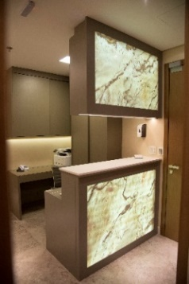
PROJETO: Juliana Ramacciotti
FOTOS: Lu Carvalho

3º LUGAR SAÚDE: Hospital/Clínica Reprodução Humana – Reproferty
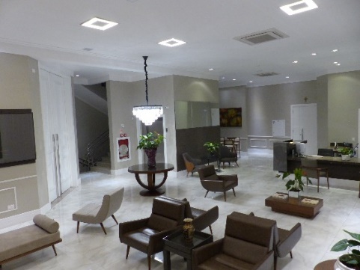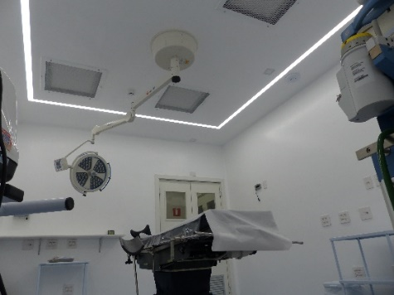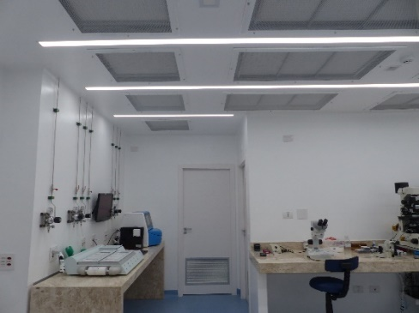
PROJETO: Reynaldo Brizon
FOTO: Lucas Casemiro

PRÊMIO ESPECIAL
1º LUGAR PRÊMIO ESPECIAL: Aldeia Multiétnica
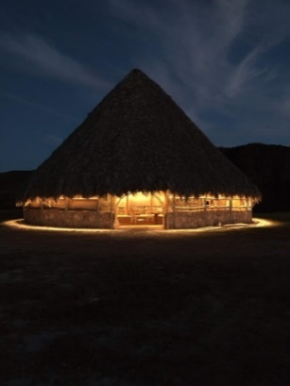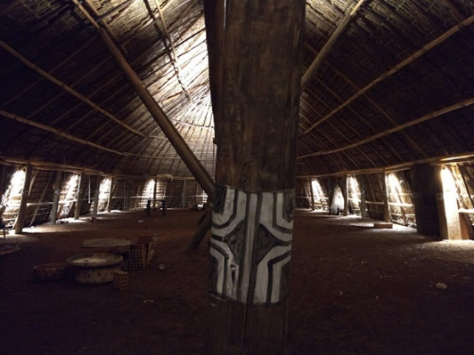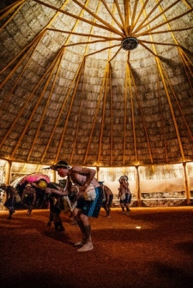
PROJETO: Léo Peter
FOTOS: Mariana Perilo e Raissa Azeredo
Na Casa dos Saberes foi aplicado sob perfil metálico uma fita led contornando toda a casa. No teto, 2 refletores, valorizando a estrutura vulgarmente chamada de Chapéu de Palha. No piso Embutido de Solo, iluminando a roda teto (Símbolo de proteção espiritual nas casas indígenas). Esse é o espaço coletivo da Aldeia que também atua como uma escola livre de formação humana. Fundamentada no conhecimento ancestral dos povos originários e tendo como professores mestres artesões, pajés, benzedores, rezadores, especialistas não-indígenas com profundas relações com as comunidades onde atuam.
Na Casa Xinguana img.007 foi aplicado na fachada 2 refletores. Na área interna arandelas nos pilares de madeiras balizando o espaço além de 4 refletores valorizando a estrutura do teto.

A Casa Xinguana tradicional dos povos do Alto Xingu da Aldeia Multiétnica é uma reprodução fiel das casas dos caciques do parque nacional do Xingu. A estrutura é comparada ao corpo humano. Ela tem pernas (esteios centrais), peito (fachada superior), nádegas (laterais) e cabeça (cumeeira). Sua construção misturou técnicas dos povos indígenas do Alto do Xingu e da comunidade remanescente quilombola do Sitio Histórico Kalunga.
O ponto de partida do projeto foi levar uma iluminação menos agressiva e com a linha de pensamento em projetos de iluminação Social que aprendi no EILD 2019. Com recursos limitados o desafio era deixar os espaços iluminados com uma luz que atenda tanto o público que faz visitação diária como os indígenas que ocupam a casa durante o encontro de Culturas Indígenas que acontece na aldeia.
2º LUGAR PRÊMIO ESPECIAL: Sede do CTE
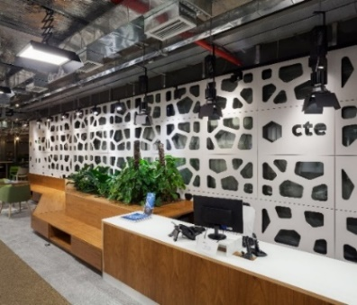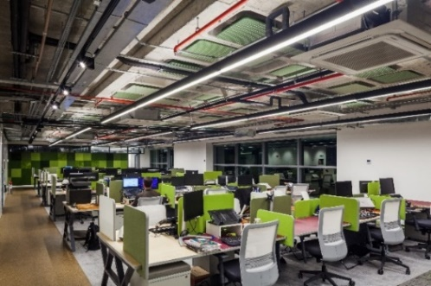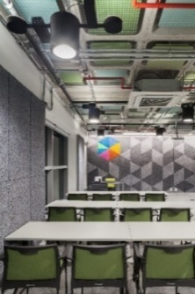
PROJETO: Marcos Castilha
FOTOS: Rafaela Netto

3º LUGAR PRÊMIO ESPECIAL: Fazenda Amazonas
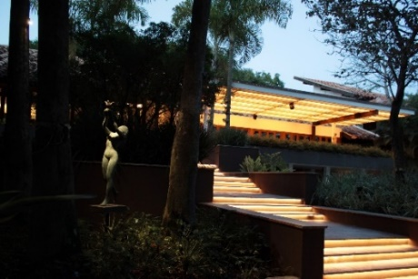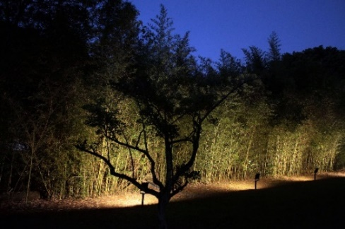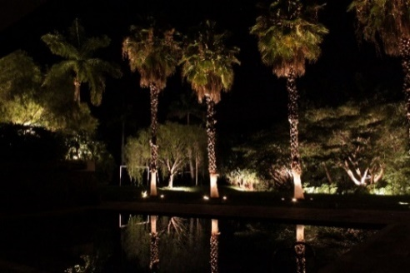
PROJETO: Maiquel Alexandre Alves
FOTOS: Claudio Souza

